филиал МБДОУ - детского сада комбинированного вида «Надежда» детский сад № 339
620098, г. Екатеринбург, ул. Ломоносова, 136/ ул. Черноярская, 20

Радуга

Газета для родителей –
Читайте – это интересно!!!
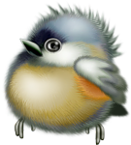
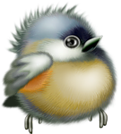
зима

Выпуск: ЯНВАРЬ 2016 года
1 января - Новый год.    7 января - Рождество.  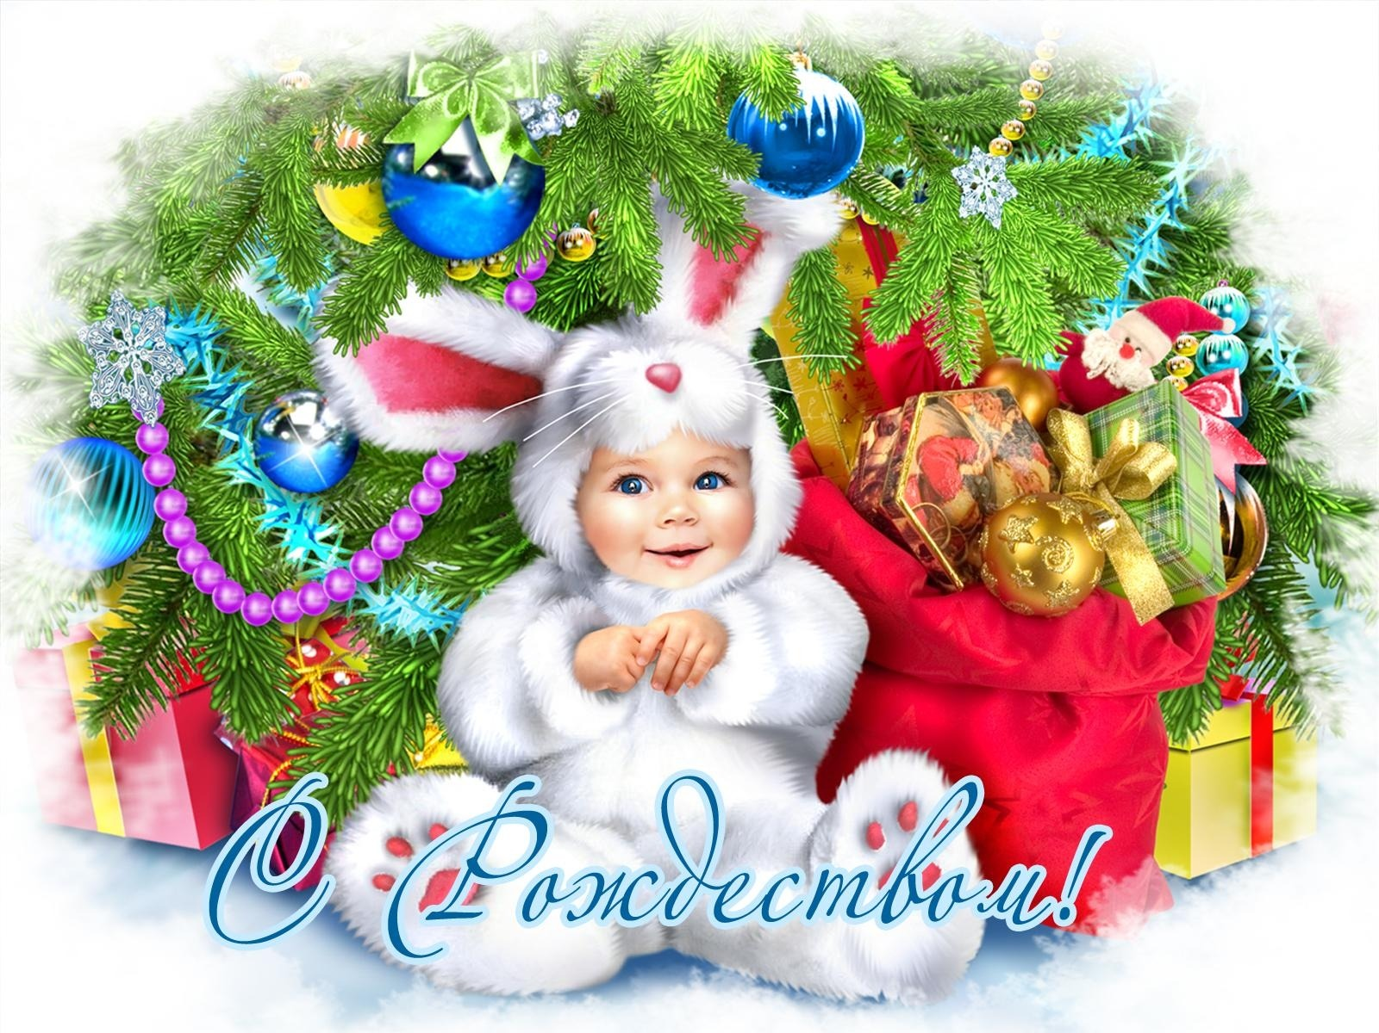 | 14 февраля - Лыжня России.  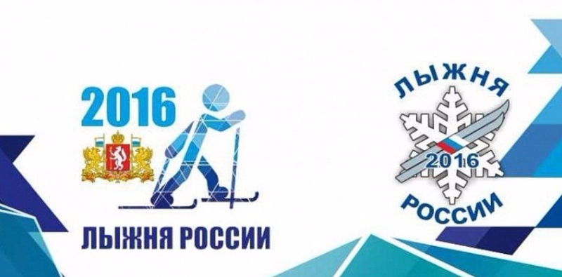  23 февраля - День защитника Отечества  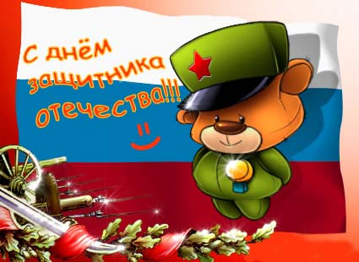

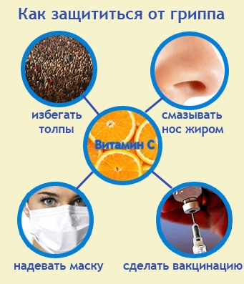
Как уберечься от гриппа???

Особое внимание уделяйте питанию!
В эпидемию ГРИППА не рекомендуются ограничения в еде и диеты. Рацион должен быть насыщен животными белками и жирами (мясо, рыба, сметана и т. д.) и, особенно, витаминами и минералами (фрукты, овощи и свежевыжатые соки) и не пренебрегайте луком и чесноком, которые содержат много фитонцидов – веществ, которые убивают вирусы и микроорганизмы. Не забывайте, питание должно быть сбалансированным и разнообразным.

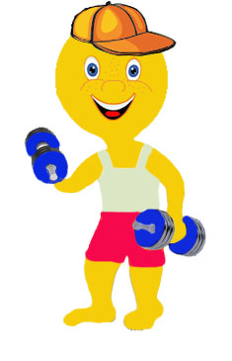

14 Февраля – ЛЫЖНЯ РОССИИ
Как правильно одеться для катания на лыжах: одеться нужно легко, но в то же время тепло.
Одежда лыжника состоит из хлопчатобумажной футболки,
шерстяного свитера, утепленной куртки, спортивной шапочки, шарфа и рукавичек.
Лыжи надо подбирать ребенку по росту. Не большие и не маленькие. Острый конец лыжи должен упираться в ладонь поднятой кверху руки ребенка. Лыжная палка должна доходить ему до подмышки.
Кататься рекомендуется не в валенках, а в ботинках с тупым носком. Ботинок входит в носковой ремень. Носок обуви
должен выступать из-под ремня на 3-4
сантиметра. Чтобы лыжи не соскальзывали,
сзади ботинок должен туго обхватываться
пяточным ремнем.

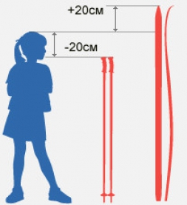

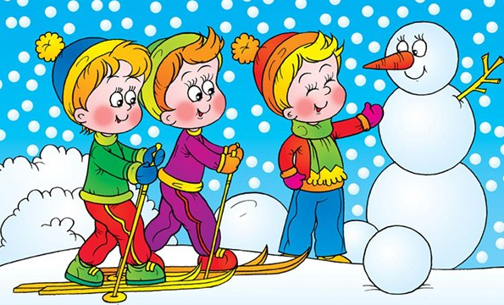

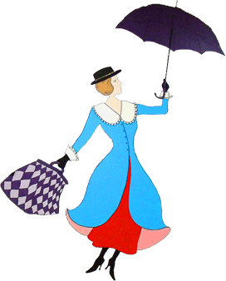
Развиваем речь
Л. Чарская ЗИМА
Кто в пуховой шубке белой Кверху руку поднимает
Легкой поступью и смелой Вмиг деревья накрывает
Вышел в час утра Чистым серебром.
На кудрях ее пушистых По вершинам бродят взоры
Много блесток золотистых, И роскошные узоры!
Много серебра. Эта белая шубейка
Эти локоны седые, Всем знакома чародейка,
Крупно в кольца завитые, Матушка-зима.
Бьются о плечо. С легкой поступью небрежной,
На губах зари багрянец, С пеленою белоснежной,
На щеках живой румянец Вот она сама!
С пеленою белоснежной, Припасайте в эту пору
Пышет горячо. Снеговую, детки, гору,
Рукавичкою махнула На реке каток,
Раз! Куда бы ни взглянула, Благо солнечный и ясный,
Застлан бел ковер… Чуть морозный, но прекрасный
Новый взмах – и речка стала, Выдался денек!!!
Та, что звонко лепетала
С давних пор.

Этой зимой мы предлагаем Вам принять участие в следующих мероприятиях:
- Выставка детских работ «Зима хрустальная»;
- Музыкальное развлечение «Колядки»;
- Физкультурные досуги «Папа и Я – дружба навсегда» (19 февраля);
- Конкурс красоты «Маленькая принцесса» для девочек
старшей и подготовительной группы (12 февраля)
- Родительские собрания.

Уважаемые родители, приглашаем Вас поддержать нас!!!
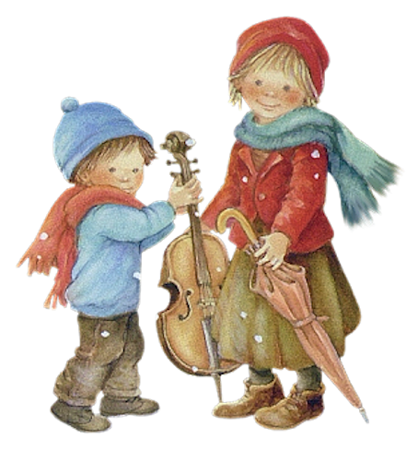

Пение – это наиболее доступный вид музыкальной деятельности ребёнка. Голосовой аппарат – это лёгкие, бронхи, трахея, гортань, полости рта и носа. Воздух преобразуется в звук, проходя через связки. Вокальные мышцы формируются к 5-6 годам. Детские голосовой аппарат очень хрупок и нежен, он требует особо бережного отношения.

Уважаемые родители, обратите внимание!
- Речь ребёнка должна быть тихой, спокойной, без крика.
- Нельзя петь на улице зимой, в сырую погоду.
- Нельзя петь громко, резким звуком.
- При первых признаках заболевания голосового аппарата следует обратиться к врачу-ларингологу.
Почему медведь охрип?
Почему медведь охрип?
Может, он простужен?
У него, наверно, грипп?
Мишке доктор нужен!
Не тревожьте докторов –
Михаил вполне здоров.
Потому он стал хрипеть,
Что учился песни петь –
Чересчур старательно,
Чересчур орательно…
(Алексей Шлыгин)

- Не следует подражать пению эстрадных певцов.

Мой кот

Мой умный кот не знает нот,
Но громко по утрам поёт.
Не ноту «ля», а ноту «мя»,
Поёт он только для меня.
(Игорь Потоцкий)

Учредитель, издатель и распространитель: Адрес редакции: г. Екатеринбург, ул. Ломоносова, 136/ Шеф-редактор: Т.В. Курапова
филиал Муниципального бюджетного дошкольного ул. Черноярская, 20
образовательного учреждения – детского сада тел: 330-40-52 Творческая группа:
комбинированного вида «Надежда» детский сад № 339 Ю.Г. Васик
Ю.М. Сираева
Н.Н. Каркавина
З.А. Шанаурина

